Device Controller

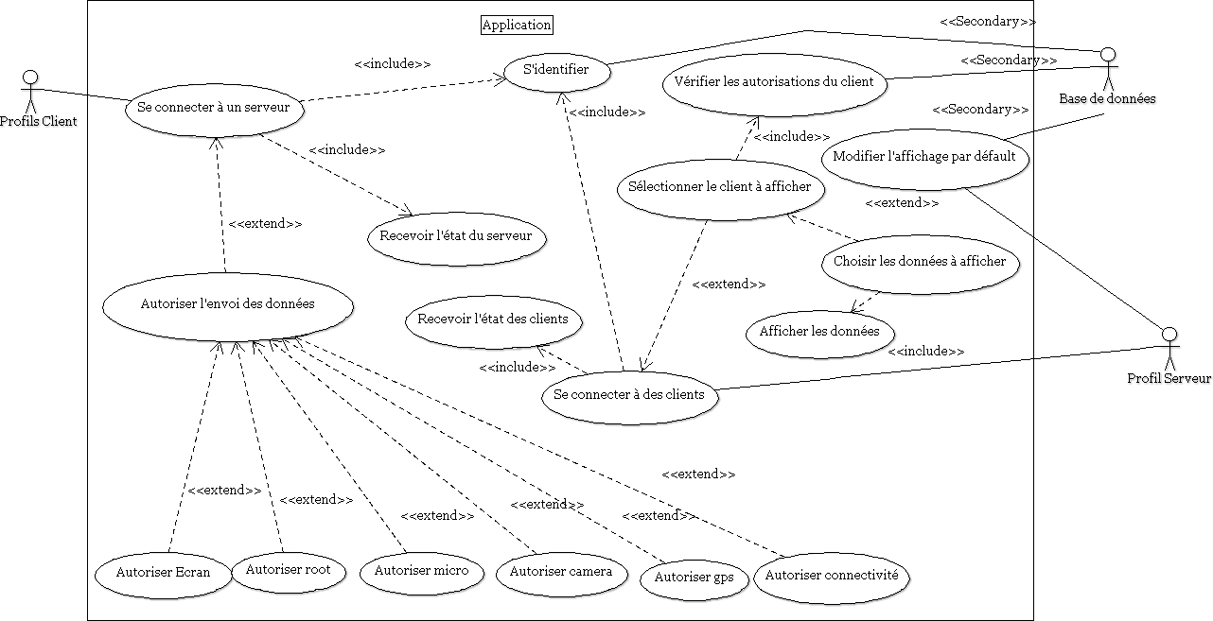

Identification :

-Nom du cas :

Se connecter à des clients

-Objectif :

Pouvoir se connecter aux profils clients dont l’acteur veut recevoir les données.

-Acteurs :

Profil Serveur

-Date :

06/03/19

-Responsables :

Roman Gambier

-Version :

1.0

Séquencements :

Le cas d’utilisation commence la première fois que le profil lance l’application ou lorsqu’il veut rajouter un profil client.

-Préconditions :

Télécharger l’application Serveur.

-Enchaînement nominal :

(1) Le profil doit s’identifié auprès de la base de données à l’aide de son login et de son mot de passe. Ceux si sont vérifiés par la base de données (acteur secondaire).

(2) Le profil reçoit l’état des clients (connecté ou non).

(3) Le profil peut sélectionner le client à afficher.

(4) Les autorisations du client sont vérifiés auprès de la base de données.

(5) Le profil peut choisir les données qu’il souhaite afficher.

-Enchaînements alternatifs :

En cas d’erreur de saisie du login ou du mot de passe, le profil reçoit un message d’erreur et est prié de recommencer.

Si le profil ne parvient pas à se connecter à la base de données, le profil reçoit un message d’erreur.

-Post-conditions :

Les données client s’affiche sur l’écran du profil serveur.

Identification :

-Nom du cas :

Modifier l’affichage par défaut.

-Objectif :

Pouvoir personnaliser l’affichage des données clients reçus sur le profil serveur.

Cela comprend des préférences tel que : les fragments qui s’affichent au démarrage, le volume et la qualité des médias etc.

-Acteurs :

Profil Serveur

-Date :

06/03/19

-Responsables :

Roman Gambier

-Version :

1.0

Séquencements :

Le cas d’utilisation commence si le profil souhaite modifier ses paramètres et s’il est déjà connecté à un client.

-Préconditions :

Télécharger l’application Serveur.

Etre connecté à la base de données et à au moins un client.

-Enchaînement nominal :

(1) Le profil modifie les options de son choix, et reçoit un toast confirmant la validation des changements.

-Enchaînements alternatifs :

En cas d’annulation, il reçoit un toast confirmant l’annulation.

-Post-conditions :

Les nouvelles préférences sont appliquées et sauvegardées dans la base de données.

Identification :

**-Nom du cas :**

Se connecter à un serveur

**-Objectif :**

Se connecter au serveur

**-Acteurs :**

Profils Client

**-Date :**

06/03/19

**-Responsables :**

Damien Sailly

**-Version :**

1.0

Séquencements :

Le cas d’utilisation commence lorsqu’un profil client essaye de se connecter à un serveur.

**-Préconditions :**

L’application est allumée.

**-Enchaînement nominal :**

1) Le client lance son application.

2) Le client rentre le tag du serveur.

**-Enchaînements alternatifs :**

2) Le client rentre le mauvais tag du serveur.

3) L’application informe le client que le tag n’existe pas ou est incorrecte.

**-Post-conditions :**

Le client est connecté au serveur et reçoit son état (éteint ou allumé).

Identification :

**-Nom du cas :**

Autoriser l’envoi des données.

**-Objectif :**

Définir les préférences d’envoi de données au serveur.

**-Acteurs :**

Profils Client

**-Date :**

06/03/19

**-Responsables :**

Damien Sailly

**-Version :**

1.0

Séquencements :

Le cas d’utilisation commence lorsqu’un profil client s’est connecté à un serveur.

**-Préconditions :**

Le profil client est connecté à un serveur.

**-Enchaînement nominal :**

1) Le client choisit d’autoriser, ou non, l’envoi de son écran à l’aide d’un bouton switch.

2) Le client choisit d’autoriser, ou non, l’envoi des données de ses fichiers à l’aide d’un bouton switch.

3) Le client choisit d’autoriser, ou non, l’envoi de ses données sonores (micro et mixer interne) à l’aide d’un bouton switch.

4) Le client choisit d’autoriser, ou non, l’envoi des données de sa caméra à l’aide d’un bouton switch.

5) Le client choisit d’autoriser, ou non, l’envoi de ses données GPS à l’aide d’un bouton switch.

6) Le client choisit d’autoriser, ou non, l’envoi de ses données réseaux à l’aide d’un bouton switch.

**-Enchaînements alternatifs :**

1) Le client n’autorise aucun envoi de données.

**-Post-conditions :**

Le client définit ses préférences d’envoi de données. Elles seront sauvegardées pour sa prochaine connexion.